EVALUACIÓN PLAN LECTOR Nº5
“El extranjero” de Albert Camus
3º Medios D y E

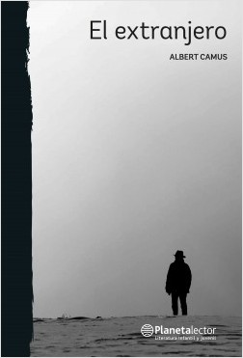

Estimados estudiantes: En esta ocasión se evaluará el plan lector mediante un cuestionario de formularios de Google, el cual puede responderse desde su celular o computador previa lectura de la obra literaria. Solo podrá responderlo una única vez, y debe iniciar sesión con su cuenta de correo electrónico Gmail. Pueden acceder a él haciendo click en el siguiente enlace (todas las instrucciones están presentes allí). Plazo máximo para responder el cuestionario hasta el 11 de septiembre hasta las 20:00.

LINK PARA RESPONDER CUESTIONARIO AQUÍ:
https://forms.gle/HhwRdfbR2pyLGTXw6

Resuelva sus dudas escribiendo un mail a: eparra@sanfernandocollege.cl
No olvide incorporar su nombre, curso y nº de guía correspondiente.
Atte. Profe Eric Parra M.
Trabaje con ánimo y optimismo
#QuédateEnCasa

Atentos al LIVE que realizaremos en los próximos días comentando el libro con Miss Sandy
@profesoreric
@missandyeducando

